Лабораторная работа №7

НКАбд-02-23

Выборнов Дмитрий Валерьевич

# 1 Цель работы

Изучение команд условного и безусловного переходов. Приобретение навыков написания программ с использованием переходов. Знакомство с назначением и структурой файла листинга.

# 2 Задание

1. Реализация переходов в **NASM**.
2. Изучение структуры файлы листинга.
3. Задание для самостоятельной работы.

# 3 Теоретическое введение

Для реализации ветвлений в ассемблере используются так называемые команды передачи управления или команды перехода. Можно выделить 2 типа переходов: • условный переход – выполнение или не выполнение перехода в определенную точку программы в зависимости от проверки условия. • безусловный переход – выполнение передачи управления в определенную точку программы без каких-либо условий.

# 4 Выполнение лабораторной работы

## 4.1 Реализация переходов в **NASM**.

Создаю каталог lab07 и файл lab7-1.asm.

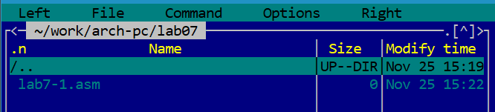

Первый шаг.

Ввожу в файл lab7-1.asm текст нужной программы.

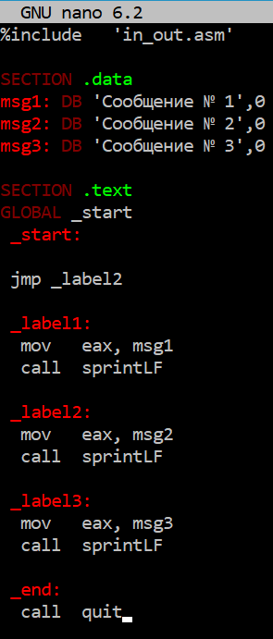

Второй шаг.

Создаю исполняемый файл и запускаю его.

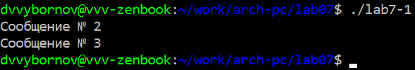

Третий шаг.

Изменяю текст программы.

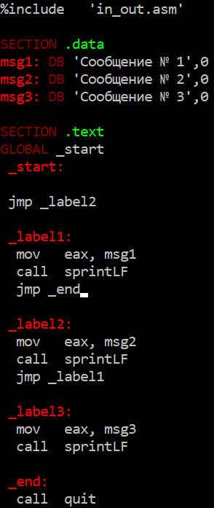

Четвёртый шаг.

Проверяю работу изменённого файла.

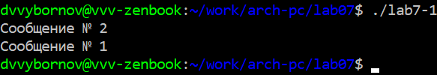

Пятый шаг.

Изменяю работу файла, чтобы он выводил сообщения в обратном порядке.

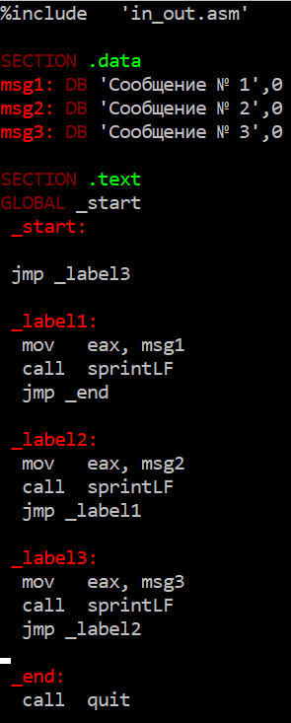

Шестой шаг.

Создаю исполняемый файл и запускаю его.

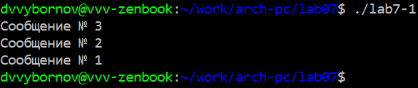

Седьмой шаг.

Создаю новый файл и ввожу в него текст программы, которая определяет и выводит на экран наибольшую из 3 целочисленных переменных A, B и C.

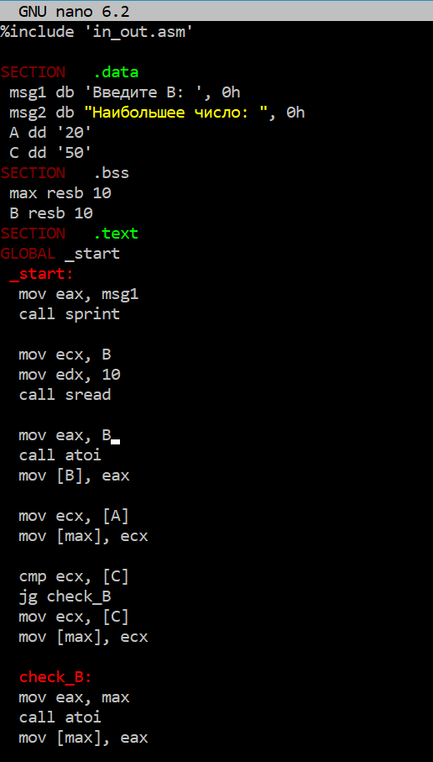

Восьмой шаг.

Проверяю работу программы для нескольких значений B.

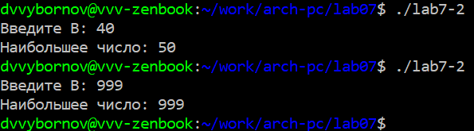

Девятый шаг.

## 4.2 Изучение структуры файлы листинга.

Получаю файл листинга для lab7-2.asm.

Десятый шаг.

Десятый шаг.

Открывю файл листинга при помощи nano.

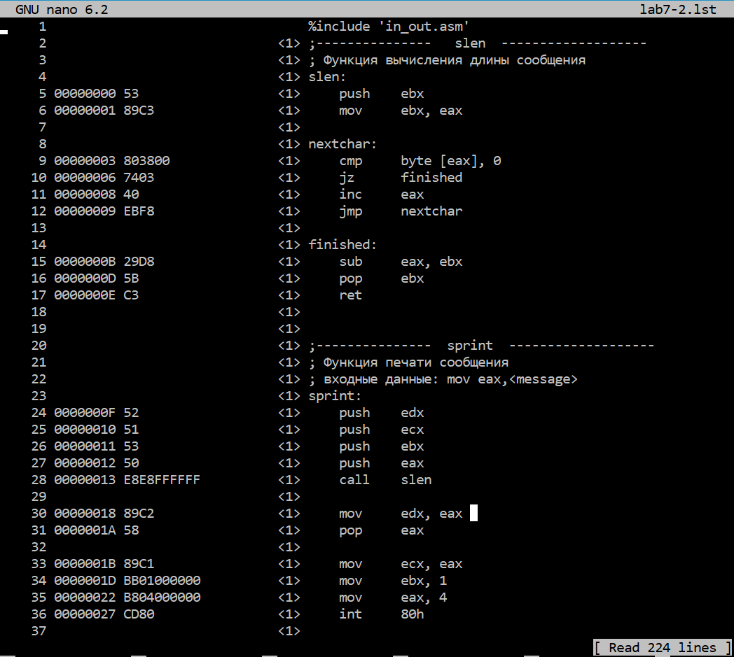

Одиннадцатый шаг.

1. 15 - Номер строки “15”, адрес строки “0000000B”, машинный код “29D8”, исходный текст программы “sub eax, ebx” - sub уменьшает значение eax на значение ebx.
2. 2 - Пустая строка, разделяющая содержимое файлов in_out.asm и lab7-2.asm. (Технически является 172 строкой файла листинга.)
3. 19 - Номер строки “19”, адрес строки “000000FC”, машинный код “E842FFFFFF”, исходный текст программы “call sread” - call вызывает подпрограмму sread из файла in_out.asm. (Технически является 189 строкой листинга.)

Удаляю один из операндов инструкции mov.

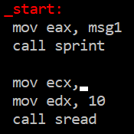

Двенадцатый шаг.

При трансляции появилась ошибка, но, тем не менее, оба файла были созданы.

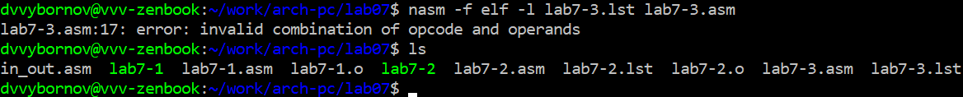

Тринадцатый шаг.

Также сообщение об ошибке было добавлено и в файл листинга.



Четырнадцатый шаг.

## 4.3 Задание для самостоятельной работы.

### 4.3.1 №1

Создаю новый файл и ввожу в него текст программы, находящей наименьшее из чисел 41, 35 и 62.

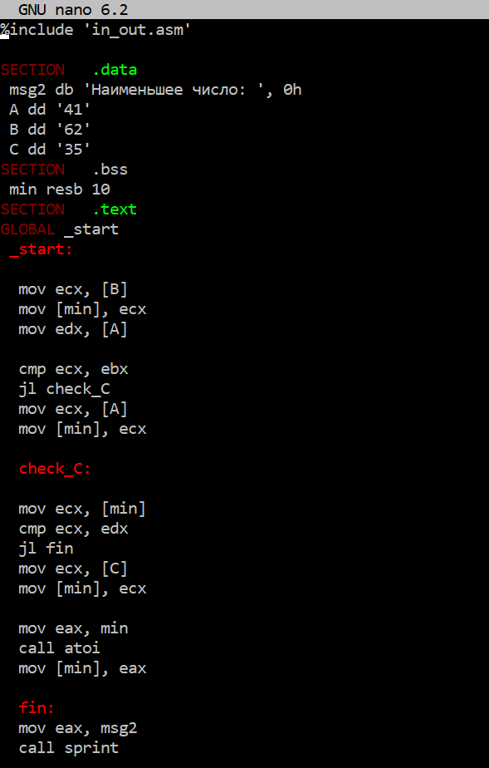

Первый шаг первого задания.

Проверяю работу программы.

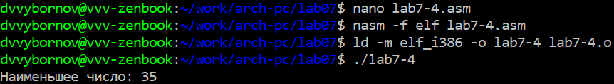

Второй шаг первого задания.

### 4.3.2 №2

Создаю новый файл и ввожу в него текст программы, вычисляющей значение 10 варианта функции.

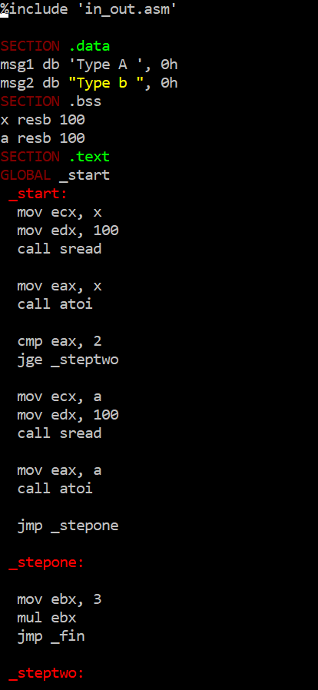

Первый шаг второго задания.

Проверяю работу программы со значениями a и x, равными 3, 0 и 1, 2.

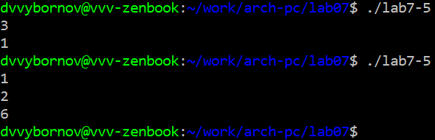

Второй шаг второго задания.

# 5 Выводы

Выполнив эту лабораторную работу, я изученил команды условного и безусловного переходов, приобрёл навыки написания программ с использованием переходов и познакомился с назначением и структурой файла листинга.